Путеводитель по селу Кузнецово

Выполнила: Попова Наталья
Николаевна ученица 11 класса
Руководитель: Федоренко Елена Юрьевна

Кузнецово

2007

Содержание

I. Введение 3
II.Характеристика географического и природного комплекса 5
III. История села Кузнецово 6
1.Образование села 6
2.Эпоха построения социалистического общества 8
3. Великая Отечественная война 11
4. Подъем хозяйства в послевоенные годы 12
4. Подъем хозяйства в послевоенные годы 12
5. Развитие культуры села 16
5.1. Образование 16
5.2. Здравоохранение 19
5.3. Досуг и культура 19
III Выводы 21
IV. Список литературы 23
Приложение 24

I. Введение
Таких сел, как Кузнецово, в России тысячи. Приютится такой небольшой поселок в каком – нибудь отдаленном от цивилизации месте, которое иначе как райским и не назовешь, и живет обособленной жизнью со своим укладом и порядком.
У каждого населенного пункта есть своя история. Не стало исключением и наше село Кузнецово. И этот 2006 год для него особенный, у нашего села юбилей. Село Кузнецово просуществовало уже 120 лет.

II. Характеристика географического и природного комплекса
Село Кузнецово расположено на северо-западе Курьинского района, на юге Алтайского края.
Протяженность села с севера на юг 3,5 км. Общая площадь 11793 га. Село находится на территории Предалтайской равнины. Рельеф равнинный. В окрестностях села есть месторождения песчаника, глины, известняка, гипса, щебня. Климат континентальный. Средняя температура января –15,1ºС, а июля +19,1ºС. Абсолютный минимум –49 ºС, абсолютный максимум +38ºС.
Среднее количество осадков за год 576 мм. Преобладают ветры западного и юго-западного направления. В селе протекает река Поперечная или Поперечка, как называют ее местные жители, находится в междуречье рек Чарыш и Алей.
С. Кузнецово расположено в зоне злаково-разнотравных луговых степей. Растительность представлена травами: зверобой, одуванчик, пастушья сумка, Марьин корень, стародубка, ветреница, спорыш, мать-и-мачеха, подорожник, тысячелистник, репейник, ковыль; деревья – клен, береза, тополь, ива, черемуха.
Животный мир представлен – заяц, полевка обыкновенная, лиса, корсак, волк, лось, барсук, косуля, хорь, еж, колонок, ласка, бобр, крот;
Птицы: сова, дятел, куропатка, перепелка, журавль, воробей, снегирь, коршун, соловей, скворец, ласточка, синица, голубь.

III. История села Кузнецово

1.Образование села

Есть на реке Поперечке среди алтайских степей зеленый уголок. Рассказывают, будто давным-давно поселились здесь трое сосланных конокрадов: Ползиков, Жирнов, Кузнецов. Сосланы они были из Тамбовской, Воронежской и Курской губернии (6, с 4).
Диву давались они щедрости здешних земель. Трава в пояс, река полна рыбы, в степях перепелки, зайцы, лисы, волки.
По берегам реки ягоды – глаза разбегались, какие сорвать. Стали письма писать знакомым, родным и описывать щедрые здешние необжитые места.
Один из ссыльных Кузнецов построил мельницу в 4 жернова. Мельница Кузнецова просуществовала до 1928 года. Старожилы вспоминают, что в этом году было сильное наводнение, которое прорвало плотину и снесло мельницу. О том, что в селе когда-то была мельница, свидетельствует обнаруженный в результате похода по селу жернов.
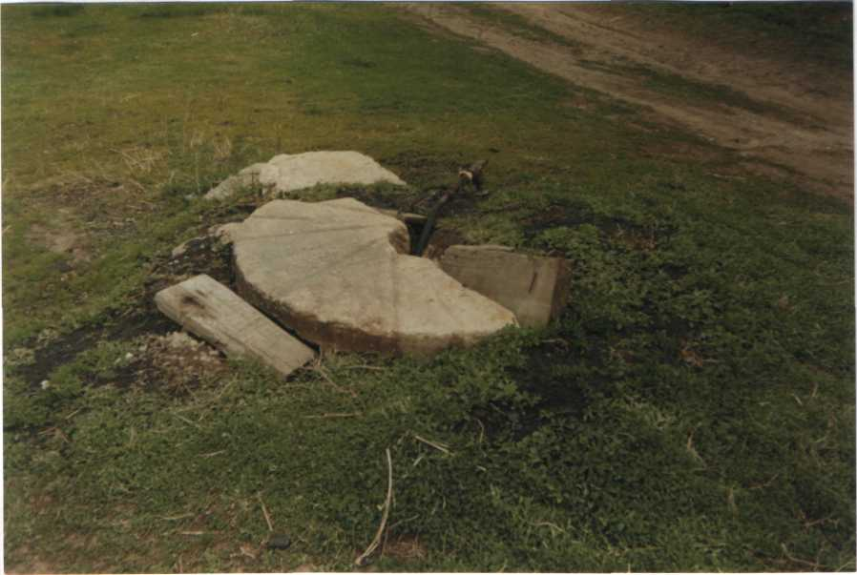
Так, в 1886 г. был назван заселок Кузнецовский Алейской волости Змеиногорского округа. В честь первого поселенца названо село Кузнецово. Располагалось оно по обе стороны реки Поперечной в 50 верстах от волостного центра с. Саввушка. По другим данным деревню Кузнецова Алейской волости Бийского округа завели 30 семей переселенцев, прибывших из Воронежской, Рязанской и Тамбовской губерний. Первое лето жили во временных землянках, затем стали постепенно отстраиваться. По учету, проведенному в 1894 г., в деревне было 277 хозяйств и в них насчитывалось 2060 жителей. Число жителей быстро выросло за счет притока новых поселенцев (5, с.183).
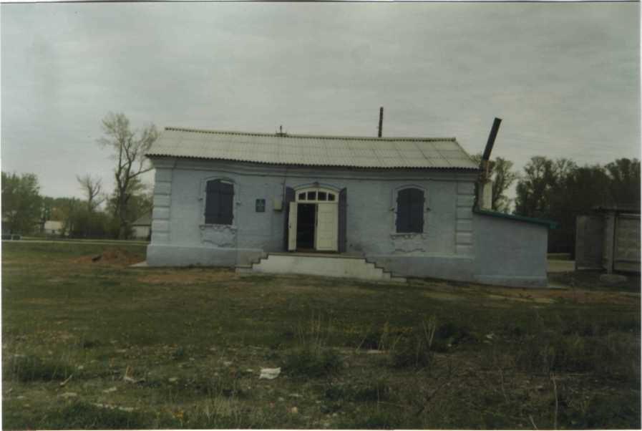
В деревне имелись хлебозапасный магазин, маслодельня, мельница, торговая лавка и казенное питейное заведение.

Наибольшее число жителей в этом населенном пункте зафиксировала перепись 1926 года. Тогда в Кузнецово Курьинского района было учтено 641 хозяйство – 3833 человека.
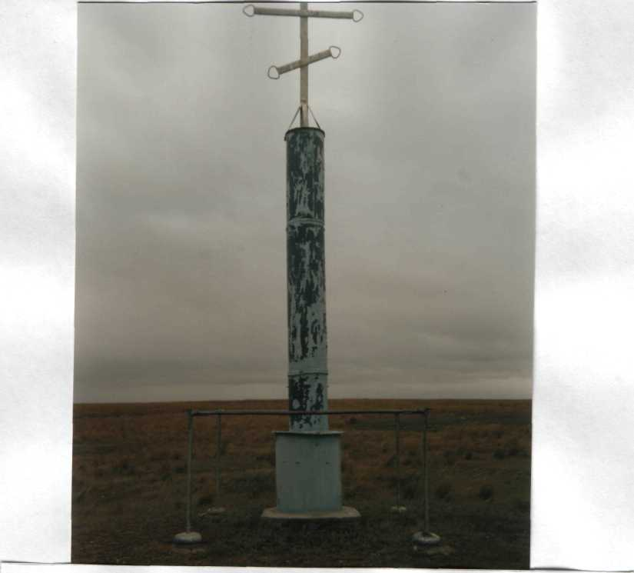
О том, что село было не только многочисленным, но самым богатым: говорит тот факт, что было отстроено 2 церкви: Церковь деревянная однопрестольная во имя Покрова Пресвятая, которая была построена в 1897 году,– на левой стороне реки. Земли при церкви сенокосов – 22 десятины, прихожан обоего пола – 4641 душ (10, с 3). Документы подтверждают, что к селу относилась часовня, расположенная на тракте в 6 верстах от Калмыцких Мысов (2, с 379). Скорее всего это была Дмитровская церковь, которая располагалась на правом берегу реки. Покровская церковь была разрушена в 1937 году, а Дмитровская в 1939 году. Последними в Дмитровской церкви осенью венчались Жирнов Михаил и Алейникова Евдокия. В 2004 году Гельмут Егорович Бастрон при содействии Главы Администрации Витухиной Галины Ивановны поставил памятные знаки.
В строительстве ему помогали Василий Андреевич Мурыгин, и Виталий Геннадьевич Гусев, а спонсорскую помощь оказывал Сергей Михайлович Лавров. На территории бывшего колхоза им. ЦК КПСС, на разрушенном фундаменте, где раньше стояла Покровская церковь, сейчас поставлен крест.

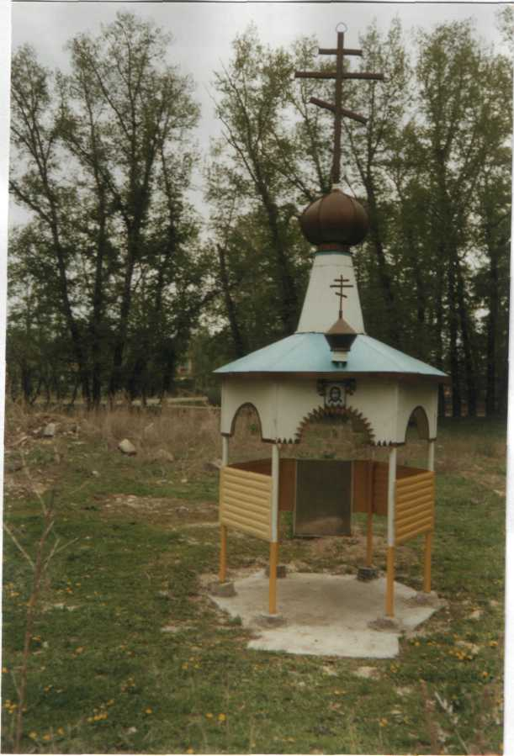
А на месте, где раньше располагалась Дмитровская церковь, поставлена и освящена часовня.

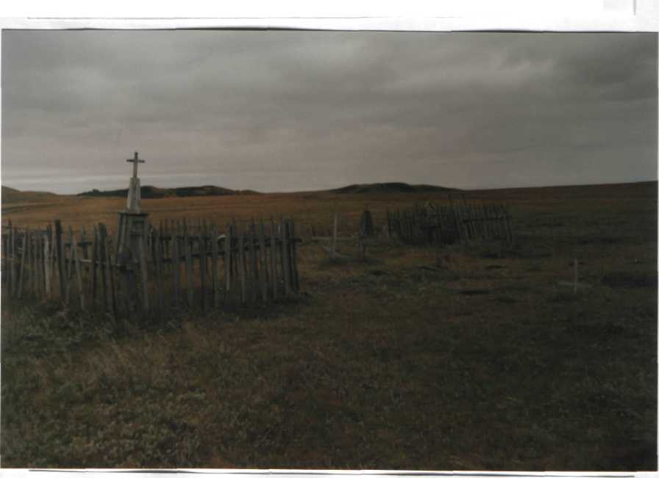

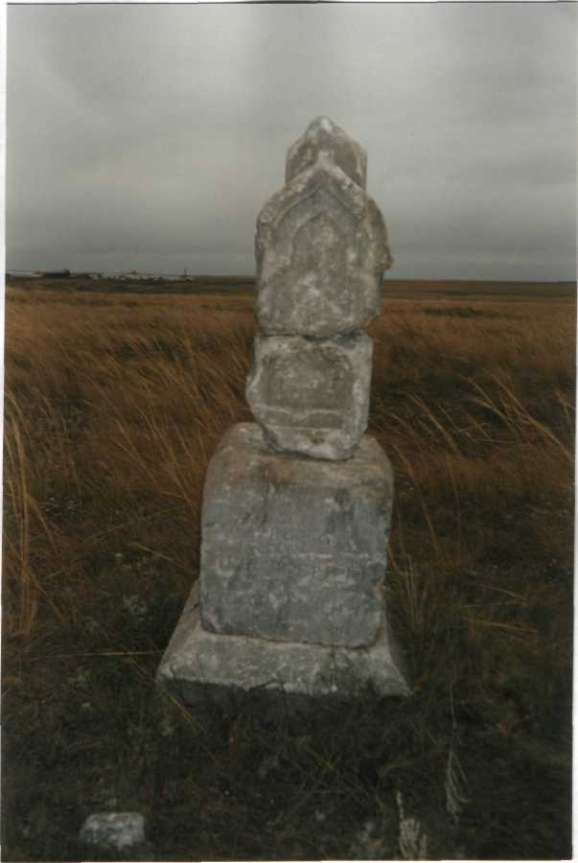

Старожилы вспоминают, что на территории села находилась еще одна церковь, которая была расположена на территории настоящего кладбища.

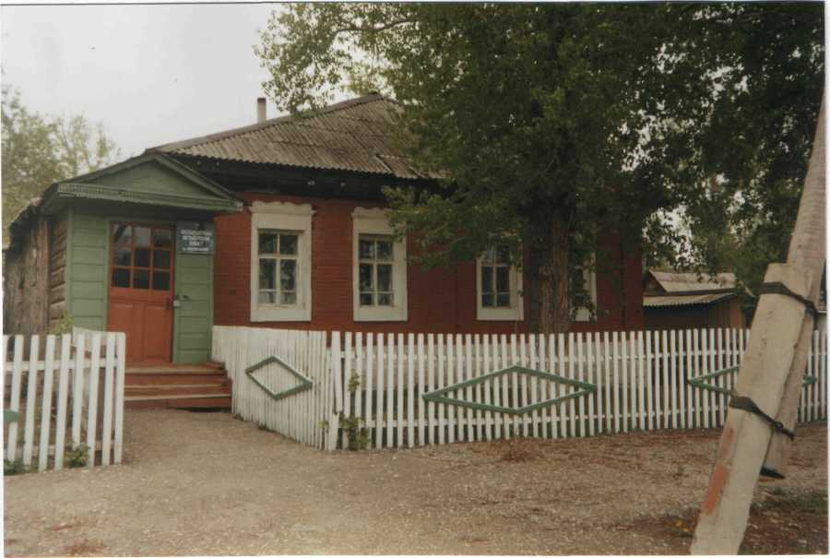
В настоящее время не только остались целы и невредимы, но продолжают функционировать дома бывших купцов, а их насчитывалось более 12. Три магазина, сельсовет, ФАП, детский сад находятся в бывших купеческих домах, остальные используются под жильё.

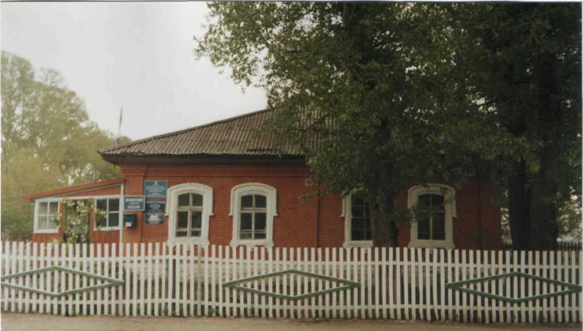

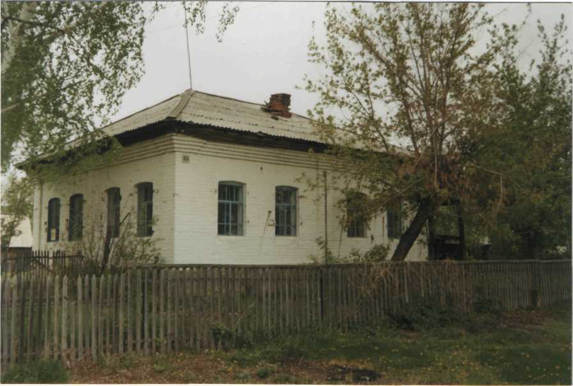
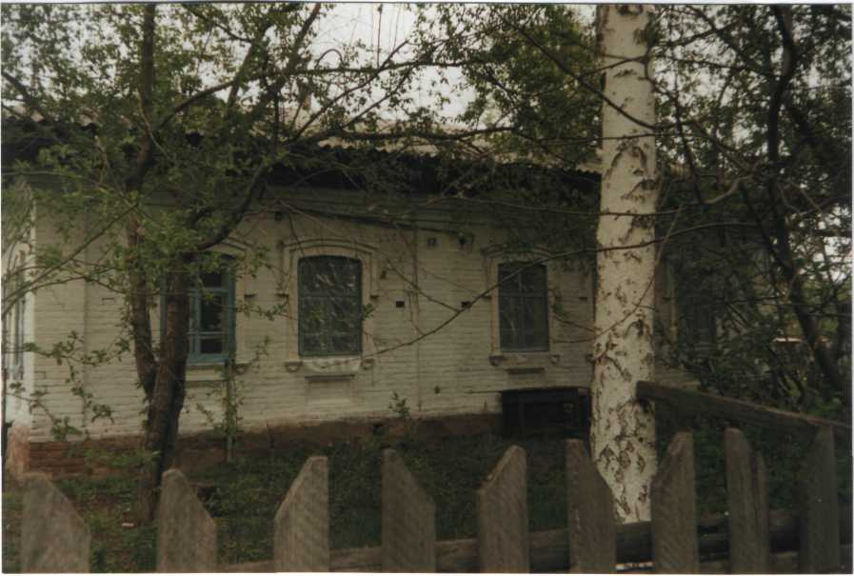
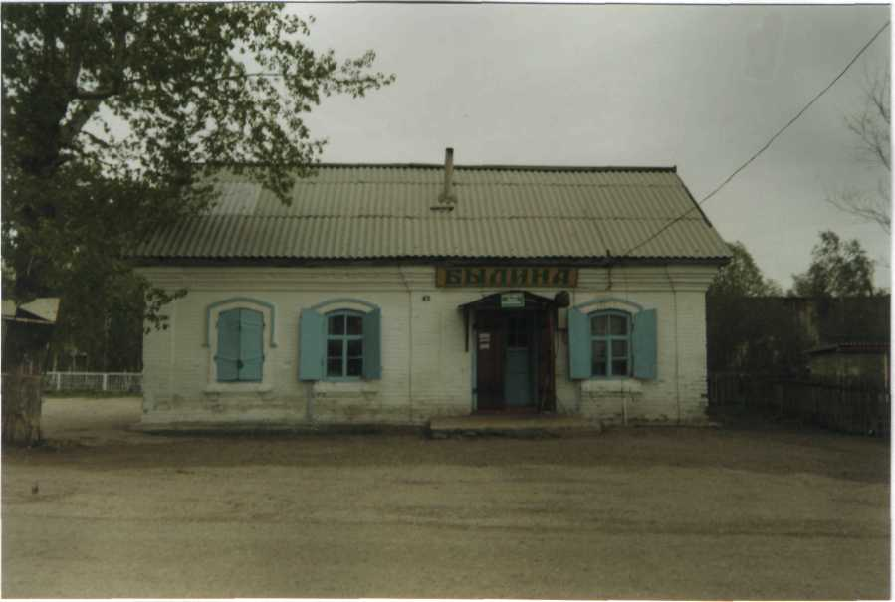
Купцы Наливкины Федор, Михаил, Филипп; Шаров, Захрямин, Ильин, Баскаков уехали из села, как только пошли слухи о коллективизации.
Как мы видим, с момента основания села начинается приток населения. По численности населения это было одно из крупных сел района. Этот факт подтверждают наличие в селе мельницы, двух церквей, хлебозапасного магазина, маслодельни, торговой лавки и казенного питейного заведения.

2.Эпоха построения социалистического общества
Не обошла стороной наше село и Гражданская война. Отступление белогвардейцев проходило через Кузнецово. Житель села И.С. Головенкин участвовал в ликвидации банды Плотникова. Михаил Кузнецов участвовал в ликвидации колчаковских милиционеров. Из села ушли в партизанские соединения сражавшиеся против банд Шишкина и Сальникова А. Воробьев, А Яхонтов, Е Яхонтов, Денис Давыдов, М. Кузнецов ( 14, с.3- 4). А когда, после разгрома банд вернулись домой, то через некоторое время были отправлены на войну с Врангелем. Старожилы рассказывали, что во время отступления белые сложили свое оружие в колодец, который располагался на краю села, Купцы Наливкины Федор, Михаил, Филипп; Шаров, Захрямин, Ильин, Баскаков уехали из села, как только пошли слухи о коллективизации.
недалеко от места, где сейчас находится сад.
В 1926 году был учтен поселок Ново-Наумовка, относящийся к Кузнецовскому с\совету, в котором насчитывалось 22 хозяйства. В 1935 году этот поселок переименован в колхоз «Рабочий пахарь». В переписи 1939 года указано, что в нем проживало 147 человек. Поселок снят с учета в 1959 году.
1928-1930 гг. вошли в историю села как годы коллективизации. На территории села и близлежащих окрестностях было образованно несколько коммун. В 1928 году, одной из первых была образованна коммуна «Пролетариат» на территории поселка им. ЦК КПСС. Первым председателем коммуны был Томашов. Парни про девчат, которые первыми вступили в коммуну, сочинили частушки: « Коммунарские девчата ходят за коровами, Томашов им посулил юбки с панталонами». В 1928 году коммуну посетила Н.К. Крупская. Один из старожилов села рассказывал: «Надежда Константиновна зашла в дом к Кудашкиным и увидела сугроб снега в избе, поскольку на двери была всего лишь дерюга. Она увидела, как живется сельским жителям в селе. После ее отъезда в село стали доставлять строительные материалы и все необходимое для улучшения жизни на селе.
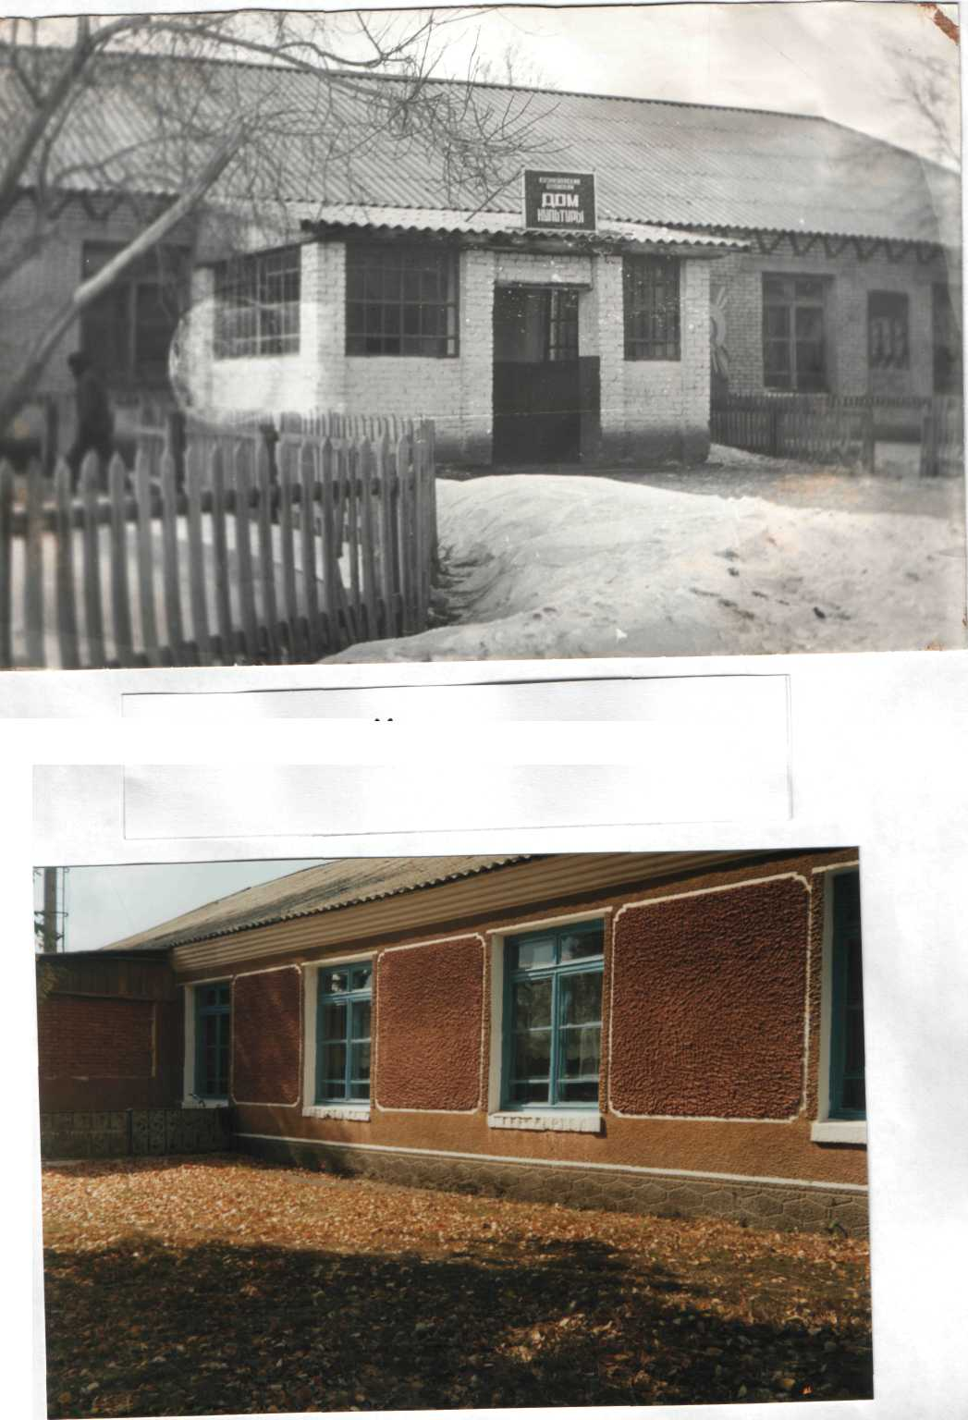
В 1958 году поселок насчитывал 43 строения, в том числе начальная школа и клуб.

Последние жители, семья Орешкиных, уехали из поселка в 1977 году. На сегодняшний день на территории поселка сохранилось кладбище, которое посещают до сих пор местные жители. Последнее захоронение было сделано в 1972 году. Поселок прекратил официально существование в 1979 году.
Примерно в это же время образовались колхозы им. Мамонтова(в 1958г насчитывалось 4 строения, снят с учета в 1970г.), «Красный партизан», им. Ленинградских рабочих. Передовыми были колхозы «Красных партизан» и «Труд крестьянина», в1939 году они собрали урожай по 15 ц/г, когда по району в среднем 11,1ц/г. Наиболее обособленно вели хозяйство жители колхоза имени ЦК КПСС. В газете «Сталинский путь», за март 1939 года указывается, что сорвали хлебопоставки колхозы имени Ленинградских рабочих, имени Мамонтова, имени ЦК КПСС. Председатели этих колхозов объясняли срыв нехваткой подвод и хомутов, вместо 115 подвод , работающих на вывозе , работало 72 (1, л.64). Председателями колхозов были избраны И.И.Калугин, В.Е.Бабин. Первым председателем сельсовета был Букреев В.И., секретарем партячейки Разумов, погибший от рук бандитов в 1929 году. В этом же году была созвана первая комсомольская ячейка, в которой насчитывалось около 20 человек. Возглавлял ее С.Т.Ютилов
В 1929 году впервые по селу прошел трактор «Фордзон». К нему прицепили две брички и желающие, от которых не было отбоя, прокатиться должны были заплатить 3 рубля.
Позже возникло решение объединить все 5 колхозов в одну коммуну. Но из этого ничего не получилось. Было собрано после объединения 280 лошадей, овец, коров. Начался мор животных. Мужики, лишившись коней, стали разъезжаться на Кузбасс, Прокопьевск, Урал, Междуреченск на заработки, там и оставались. Это было первым толчком оттока жителей из села.
От 280 лошадей осталось 80 голов, разделились опять на колхозы, оставили старые названия, образовав еще один колхоз «Труд крестьянина», председателем которого был избран П.С.Бондарев.
В 1932 г. был собран богатый урожай, люди стали жить лучше. «А какая же щедрая была земля на ягоду, рыбу – рассказывает жительница села А.П.Новикова – Бывало, бабушка понесет квашню после хлеба в речку мыть, придавит камнем и оставит на часок – другой, вытаскивает полную рыбы, только наклонит, чтобы воду вылить. А ягоду впрок не рвали, в тот же день, когда задумывали печь пироги, выходили на огород, раздвигали траву, а там ее видимо – невидимо»
В 1934 году появилась в селе МТС, обслуживала все колхозы и соседние села Ивановку ,Добряковку, Новофирсово. Это была одна из трех работающих в районе МТС. Фотографии рабочих Кузнецовской МТС были помещены на Доске Почета в с Курья. Слесарь Абашин Михаил Акимович выполнил норму на 205%, тракторист Кочетков Михаил Андреевич - на 160%, один из участников стахановского движения кузнец Минин выполнил план на 186%, токарь – стахановец Карманов на 160% (1. л 93). Первое электричество появилось в МТС. Позже в 1934 – 1944 гг. первый генератор с Рубцовского АТС обменяли на поросенка 50 кг, заведующим мастерской был Г.И.Новиков.До сегодняшнего дня жители поселок, где находилась МТС , так и именуют
. Кирпич для домов, которые стоят и поныне, делали местные жители Н.Моржаков и Трибунский. Печь была в земле, закладывали кирпич, который делали из глины, песка, извести, жгли соломой и полынью, как только огонь пробивался сквозь ряды кирпичей, печь закрывали, замазывали и стояла она недели две, три. Вытаскивали кирпич, когда печь остывала
Продолжал работу кирпичный теперь уже завод. После Н.Моржакова стал заправлять делами Е.А.Кочетков, его послали учиться по делу кирпича. Он и стал мастером. Но кирпич уже уступал по качеству. Позже заведовали кирпичным заводом А.Шумских, Букреев и И.С.Журавлев. Иван Семенович вспоминает, что на заводе работали в 2 смены, люди работали добросовестно, при норме 5700 шт. ежедневно изготавливали 67000шт. (1, л. 78).
Можно сделать вывод, что до войны село было преуспевающим и достаточно крупным. На территории села находилось 7 коммун, МТС, кирпичный завод.

3. Великая Отечественная война
Мирную жизнь прервала Великая Отечественная война. Совсем еще юношами ушли на фронт П.И.Алиферов,И.Д.Поминов, И.С.Якунин, М.Н.Букреев,Р.Т.Долоз, М.Ф.Букреев и многие другие, а так же санитаркой М.С.Жданова и др. Из села на фронт ушло 140 человек, из них не вернулись домой 101 человек. Воины нашего села участвовали практически во всех крупных сражениях войны, и даже дошли до Берлина.
В селе остались женщины. Старики и дети. Вся тяжесть сельских забот легла на их плечи. За штурвалы тракторов и комбайнов сели молодые девушки О.Н.Долоз, А.С.Журавлева, Н.Е.Мешкова, А.С.Корчунова и другие.
Добросовестно трудились в животноводстве и на других участках А.Е.Бабина,А.Е.Карманова и В.Е.Новикова,Е.Г.Душкина и многие другие. Все они награждены медалью «За добросовестный труд в годы войны».
Память о тех страшных, в то же время героических годах навсегда останется в воспоминаниях всех последующих поколений.
В годы войны в село начало прибывать большое число эвакуированных. Нина Кондратьевна Гофман, родом из поволжских немцев, в наше село приехала вместе с мужем после того, как в 1941 году была эвакуирована из Самарской области. Ольга Эдмундовна тоже приехала в село в ноябре 1941 года вместе со своими родителями, а в декабре 1942 года ее забрали в Трудовую армию на лесоповал в Свердловскую область. Через некоторое время из дома пришло письмо, котором говорилось, что тяжело болеет мама. С работы ее не отпустили, и она, чтобы повидать маму сбежала с лесоповала, за что была осуждена и отбывала наказание.
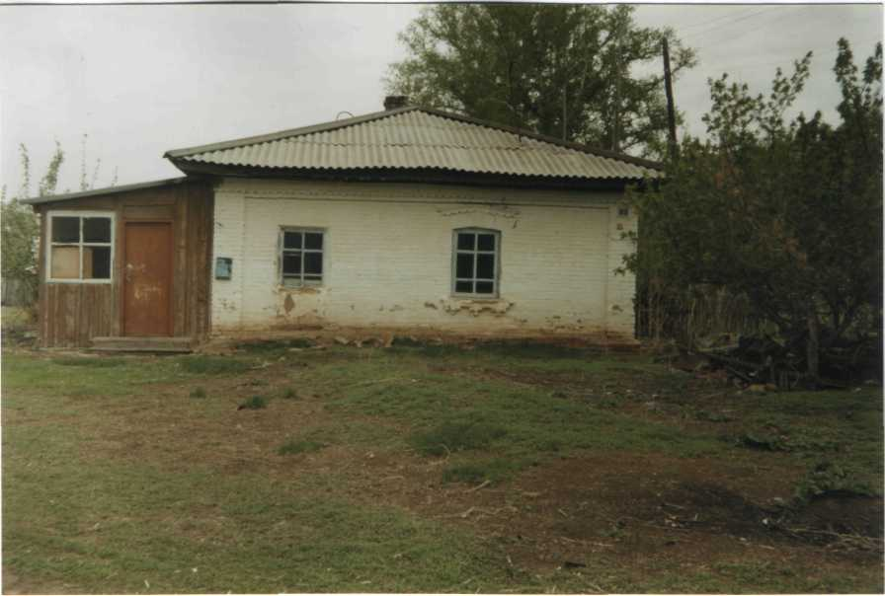
В 1944 году в с. Кузнецово появляется эвакуированный из Калмыкии детский дом на 60 детей, он работает здесь вплоть до 1951 года, в 1954 году его расформировали, объединили с Михайловским и перевезли вУсть - Калманский район (1, л. 46). П. Якунина , которая на протяжении 7 лет проработала помощником повара, рассказывает: «В детском доме обычно находилось около 100 детей, у них было скудное питание, за неповиновение директор детского дома А.Т.Бельков лишал детей обеда». В распоряжении детского дома был огород и рабочая лошадь. Дети сами готовили топливо на зиму. Детский дом располагался в бывших купеческих домах.

Как можно увидеть, кузнецовцы внесли свой посильный вклад в дело победы.

4. Подъем хозяйства в послевоенные годы
Вернувшись с фронта, мужики латали крыши покосившихся домов, сели за штурвалы тракторов и комбайнов. Стала налаживаться жизнь на селе.
И опять в стране ветер перемен – поднятие целины. В село по комсомольским путевкам приехали целинники: Василий Мананников, Василий Хатунцев, Владимир Андреев. Здесь нашли они свою вторую половину и остались жить навсегда. Василий Андреевич приехал в село из Воронежа, 17 марта 1954 года, ему тогда было 17 лет. Руководство их встречало на станции Поспелиха, домой они добирались на тракторах.
В 1957 г. на базе ликвидированных колхозов образовано отделение племовцесовхоза «Курьинский», впоследствие ГПЗ имени 50 – летия СССР. Это хозяйство специализировалось на разведении овец. Двое наших односельчан получили за свой труд высокую награду – орден Трудового Красного Знамени. Это чабаны И.Н.Кийченко и И.П.Бермес.
А какой в нашем селе был сад! Слава о нем шла не только в районе, но и за его пределами. Сад был заложен в 1961 году. Энтузиаст разведения сада агроном Александр Иванович Гейнц доказал, что в Сибири могут прекрасно расти и плодоносить вишни, сливы, различные сорта яблонь и даже виноград. Выращивали арбузы, тыкву, морковь, свеклу, томаты. При саде было 8 парников, где выращивали рассаду.
А.И.Гейнц – репрессированный, он приехал в село вместе с семьей в начале 30-х годов. В течение 21 года занимался садоводством на кузнецовской земле. После его смерти дело продолжила его жена Эльза Ивановна, с 1983 года садом занимался Фелькер Владимир Давыдович. В начале 90 годов за порядком в саду следил Солодовников Иван Алексеевич. В настоящее время сад находится в запустении.
В течение 26 лет жители с.Кузнецово продолжали жить и трудиться в составе ГПЗ им. 50 – летия СССР.
Приказом производственного управления сельского хозяйства от 13.01.1983 года на базе фермы №5 был образован совхоз «Кузнецовский». После решения определенных организационных вопросов 14.02.1983года хозяйство начало осуществлять свою финансово – производственную деятельность. Этот день и стал датой рождения совхоза «Кузнецовский».
За новым совхозом, центральной усадьбой которого стало село Кузнецово, было закреплено 12591 га пашни, из них 7400 га составляла посевная площадь. Общественное стадо насчитывало 400 голов, 1234 голов молодняка КРС, 2584 гол овец, 56 голов лошадей, 90 пчелосемей. Для содержания животных имелось 10 животноводческих помещений. Техническая оснащенность была неплохой: имели 50 тракторов, 27 комбайнов, 50 автомобилей. Первым директором был Ю.С.Мальцев. В сентябре 1983 года обязанности на себя принял Г.П.Карманов, который вот уже 20 лет является его бессменным руководителем.
Секретарем парткома был избран П.Т. Бондарь и работал в данной должности до 1990 года.
На глазах росло, обновлялось село, шли капитальные вложения и бюджетные ассигнования, до 15 – 16 квартир сдавали ежегодно в эксплуатацию. Возводилась и обживалась производственная база.
В 1985 году распахнула свои двери новая средняя школа, затем был капитально отремонтирован Дом Культуры. Возникла необходимость в расширении детского сада. В село стали возвращаться жители, ранее уехавшие в город.
Проложили асфальтированную внутрихозяйственную дорогу, протяженностью 6,2 км, реконструировали водопроводную сеть 9км. Провели телефонизацию квартир, в селе 150 абонентов. И уже когда хозяйство перешло на самофинансирование, последним объектом был мост через реку Поперечку.
И все – таки основа всего – хлеб. И все показатели созданы руками людей, чей труд достоин огромной похвалы тех, кто многие годы пахал, сеял, косил.
Самоотверженно с творческим подходом трудились и были заслуженно отмечены государственными наградами А.С.Новиков – заслуженный механизатор России.
Случилось прийти на помощь в уборку урожая в с.Колывань А.С.Новикову с сыном Владимиром и зятем А.Д.Алферовым, главным агрономом в ту пору работал В.Ф.Колосков, ныне глава администрации района. «На поле, где работало семейное звено Новиковых, не надо было ехать и проверять качество уборки, поле обкошено, все зерно вымолочено, копны сложены в ряд. Новиков А.С. отличный работник, выполняющий все работы с отличным качеством» - вспоминает Вячеслав Федорович
Д.А.Ламзин – награжден орденом Ленина,
А.С.Кириллова – орденом Трудовой Славы 3 –й степени
В.И.Сотникова – орденом Трудового Красного Знамени
В.И.Хомайко, М.И. Кийченко, В.Д.Фелькер, А.Д.Алферов – награждены орденами славы 3-й ст.
В стране в 90 –е годы зародилось фермерское движение. В Курьинском районе появились первые фермеры. В 1992 году в с. Кузнецово решили выйти из коллективного хозяйства и попробовать свои силы практически на голом месте, образовать хозяйство по производству зерна и рабочие совхоза «Кузнецовский» :С,В.Кобенко, П.Т.Бондарь, С.М.Кондратьев, В.М.Кондратьев, А.И.Солодовников. Это был сложный период жизни этих людей. Но несмотря на все сложности были приобретены техника, ГСМ, семенной материал.
Когда в стране началась экономическая неразбериха. Были отменены льготные кредиты, эти сложные экономические условия выдержали не все. Некоторые вернулись в совхоз, некоторые ушли работать к предпринимателям. Но фермерское движение в с.Кузнецово не заглохло. В настоящее время из фермерских хозяйств остались В.Д.Фелькер и П.Т.Бондарь, доказывая , что любовь к земле, в какой бы форме она не проявлялась, в конечном итоге наградит земледельца за его упорный труд.
Богата Кузнецовская земля самобытными. Незаурядными личностями. Это духовно богатое, физически сильное поколение оставило после себя не менее ярких людей, талантливых руководителей не только районного, но и краевого масштаба.
Это Д.Е.Нартов – работал начальником сельхозуправления края, Н.И.Хомайко работал директором совхоза «Краснознаменский», ныне начальник райсельхозуправления, много лет проработал директором племсовхоза «Мир», А.С.Долоз, работал директором совхоза «Казанцевский» и совхоза «Новочарышский» - А.И.Журавлев, В.Ф.Востриков – заместитель начальника краевого департамента племенного животноводства.
Конечно, экономические катаклизмы начала 90-х годов в стране отразились на нашем селе. Рабочие по нескольку месяцев не получают заработную плату, идет обнищание населения. Молодые матери боятся рожать детей. Количество населения на 01.01.2002 составило 729 человек: мужчин – 531, женщин – 379, хозяйств – 267.
В нашем селе в 2006 году проживает 707 человек. Из них 53 человека – дошкольники, 82 – школьного возраста, 361 – взрослое рабочее население, 211 – пенсионеры. 9 человек старше 80 лет.
Разнообразен и этнический состав. В селе проживает:
- Русских - 644 человека.
- Немцев – 43 человека.
- Поляков – 1 человек.
- Украинцев – 2 человека.
- Белорусов – 1 человек.
- Армян – 14 человек.
- Татар – 1 человек.
- Чувашей – 1 человек.
Количество домов в селе – 265, из них пустуют 14 домов; 20 домов – двухквартирные.
Люди любят свое село и это видно любому заезжему человеку. Чистые, прямые улицы, усадьбы благоухают цветниками.
На современном этапе село по прежнему остается одним из перспективных . На территории села сегодня находится: средняя школа, ФАП, СДК, библиотека, администрация села, ЗАО «Кузнецовское», 7 фермерских хозяйств, три предпринимателя, 5 магазинов,150 номеров телефонов, 79 радиоточек, телевидение 1 и 2 программы. Не смотря на то, что численность села с каждым годом сокращается, его жители не стремятся покидать родное село, возвращаются с армии ребята, приезжает в село молодежь после учебы в вузах, значит есть надежда на новые семьи. Значит, наше село будет жить.

5. Развитие культуры села

5.1. Образование
В отчете епархиального совета за 1789 год сказано, что из 64 церковно-приходских школ сделали выпуск только 5, в том числе и в Кузнецово.
С 1917 года в селе существовала одноклассная церковно-приходская школа (2, с 22).
На территории Кузнецово в 1921 году действовала одна школа. В 1927году в Кузнецово №1 работало 3 школы, а в Кузнецово №2 2 школы.
Постановлением от 14 августа 1930 года № 39 «О всеобщем начальном образовании» образованы начальные школы, в том числе и в нашем селе действовали 3 начальных школы: на центральной усадьбе, в поселке имени ЦК КПСС, в поселке имени Ленинградских рабочих. В школах обучались дети в возрасте 8 – 10 лет. С 1932 года школы располагались в зданиях домов раскулаченных (14, с 388).
Первым директором Кузнецовской неполной средней школы в 1936 году был Н.И. Горячев. В этом же году началось строительство здания новой школы, материал для постройки которой брали из разрушенных церквей.
В1938 году директором школы был назначен Яков Иванович Башлыков, завучем при нем работал Николай Тимофеевич Морозов.
В 1939 году новое двухэтажное здание школы приняло более 300 учащихся, среди которых были дети из Новофирсово, поселка имени ЦК КПСС, Ивановки, поселка имени 12 лет Октября, поселка имени Ленинградских рабочих и колхоза «Рабочий пахарь».
В годы войны работали 3 начальные школы и средняя школа. Судя по документам в 1942 году организация школьной жизни строилась по военному принципу: директор школы был командиром батальона, каждый класс являлся взводом. Дежурный ученик сдавал рапорт преподавателю перед началом каждого урока. Вводились общешкольные построения - линейки, где учащимся могли быть объявлена благодарность или выговор. После того, как Яков Иванович ушел на войну , в школе сменяя друг друга директорами были: с 8 февраля 1940 года - Бабушкин А.М.; с 1 сентября 1940 года – Дутов Я.; с 25 марта 1942 года Столярова А.Ал. 1 августа 1942 года директором школы был назначен Ф.П. Громов, который прибыл в село из Саратова, вместе со своей семьей. В 1944 году они выехали в Ленинград.
С 1 сентября 1945 года директором школы стала А.А. Столярова.
С 1943 года в школе была введена ставка военрука и военное дело, которое преподавалось до 1946 года.
В 1945 году школа была неполной, так как не было 8 и 10 классов.
С 1 марта 1946 года Кузнецовскую семилетнюю школу возглавляет вернувшийся с фронта Я.И. Башмаков, который руководил школой до 1949 года.
18 августа 1949 года директором школы был назначен В.М. Мезенцев, который руководил школой до 1952 года.
12 августа 1952 года по январь 1954 года Кузнецовскую семилетнюю школу возглавлял Степан Филиппович Головачев. Завучами вэтот период работали Баландина Людмила Григорьевна (1952г.) и Варламова Лидия Леонидовна (1953г.). В школе в этот период времени работали 16 учителей. В период с 1950 по 1954 годы в школе были рабочие лошади, при помощи которых заготавливали топливо.
С 7 января по август 1954 года директором Кузнецовской средней школы был Зайцев Иван Ефимович.
11 августа 1954 года дирекром Кузнецовской средней школы был назначен Андрей Яковлевич Адодин, который руководил школой до 1959 года. В 1955 году в школе учились 68 учеников, из них был один отличник. В 1957 году в школе работало 18 учителей.
С 26 августа 1959 года по 20 июля 1960 года Кузнецовскую семилетнюю (1959г.), а затем восмилетнюю (1960г.) возглавлял Виктор Кириллович Карманов, завучем при нем работала А.М. Кривоносова.
С августа 1960 по 17 августа должность директора семилетней школы занимал Сусоев И.П.
В 1961 – по1965 годы директором школы был П.Г. Ермош. С 1963 года завучем работал В.К. Карманов. В 1964 году в школе обучалось252 ученика, а завучем была Т.М. Вострикова, учитель русского языка.
С 1965 по 1971 годы школу возглавлял Иван Алексеевич Беляев
В 1971 году директором школы была назначена Татьяна Андреевна Зайцева, которая проработала на этом посту до 1975 года. Завучами в этот период времени работали Нина Ивановна Новикова, а затем Галина Владимировна Куделина. В 1974 году в школе обучалось 164 учащихся.
С 1 сентября 1975 года Кузнецовскую среднюю школу возглавляла Куделина Галина Владимировна.
В 1981 году директором Кузнецовской восьмилетней школы была назначена Бондарь Людмила Сергеевна, которая возглавляет школу до сегодняшнего дня. В 1980-1981 учебном году в школе обучалось 73 ученика, в 1998 году – 136 учеников. В 1991 года завучем была Брусенцева Валентина Ивановна, с 1998 года Жданова Галина Ивановна, а с 2000 года – Коптелова Татьяна Александровна.
Здание деревянной двухэтажной школы просуществовало 46 лет.
Долгое время жители села и учащиеся ждали здание новой школы. Первыми первоклассниками в 1985 году были шестилетки. Преподавала у них Валентина Петровна Душкина, очень хороший и грамотный педагог, добрая и отзывчивая женщина. В то время коллектив был стабильный и многочисленный-22 преподавателя. Все действительно болели душой за свое дело. Именно на их плечи и на долю первых учеников выпали все тяготы и трудности по благоустройству новой школы: побелка, покраска, помывка, оборудование спортивного зала, уборка мусора.
Коллектив в Кузнецовской средней школе стабильный и дружный. Практически костяк учителей постоянный, многие трудятся с самого её основания. Вот их имена: неизменным директором 25 лет является Л. С. Бондарь; заместителем директора - Т. А. Коптелова; трудятся учителями математики В. А. Дехерт и А. А. Шатилова; преподает русский язык и литературу В.И.Брусенцева; учитель физики Г И. Жданова, занимается с ребятами биологией и химией С. И. Ламзина, работают учителями обслуживающего труда М. В. Киреева, А.А. Шумских. В. Я. Никулина, А.В.Шатилова, Л.С.Шумских, А.И.Бондарь - учителя начальных классов.
Уже находятся на заслуженном отдыхе такие педагоги как: Р А. Ламзина, Т А. Душкина, Г В. Куделина, В. П. Душкина, Н. И. Новикова. Долгие годы трудились в Кузнецовской средней школе Нина Викторовна Хатунцева, которая вела математику и была организатором; учителем физкультуры, а ныне предприниматель, Сергей Михайлович Лавров, в годы его работы ученики показывали высокие спортивные результаты и достижения; преподавал ребятишкам черчение и труд А. В. Быхун.
Кузнецовская школа может похвастаться не только высоким уровнем подготовки учеников по общеобразовательным предметам, но и тем, что подготавливает себе молодые кадры. Окончив эту школу и пединститут, теперь пришли в нее работать: О. С.Новиков - учитель физкультуры; А. В. Шатилова преподает в начальных классах и учит детей географии М. А. Комарова.
Получив высшее образование, приехала преподавать в Кузнецовскую школу А. И. Бондарь, теперь она заведует кабинетом технических средств обучения и ведет информатику в начальной школе, перед этим пройдя интернет-курсы.
Не так давно трудится в школе А. А. Шумских -действительно, мастер своего дела. Преподавая у детей труды, он обучает их резьбе по дереву. Именно благодаря ему кузнецовские школьники занимают призовые места не только на районном уровне, но в крае их работы признают лучшими.
Высокие достижения учеников - это, в первую очередь, показатели труда самого учителя, его работы. Наглядным примером этому служит преподавательская деятельность Е. Ю. Федоренко, учителя истории. Ее ученики ежегодно принимают активное участие в предметных районных олимпиадах. Вот и в прошлом году ее ученица Наталья Попова по политике и праву заняла первое место.
Не менее профессионально и ответственно выполняет свои обязанности М. Ю. Коптелова. Свои предметы - немецкий язык и факультатив по экономике - преподает на должном уровне.
Особая роль в Кузнецовской школе отведена воспитательной работе. Этот нелегкий и ответственный труд возложен на О. Г.Емельянову, именно она организует все школьные вечера, праздники, конкурсы, мероприятия.
Вообще коллектив в школе устоявшийся - нет, как таковой, текучки кадров - но и притом очень дружный, сплоченный, общительный.
Всего в Кузнецовской средней школе работают 19 учителей. Из них высшее образование имеют 15, высшую категорию - двое, первую - семеро, вторую - девять. Присвоено звание"Отличник просвещения РФ" троим педагогам. Кроме того, учителя постоянно за свой труд награждаются районными и краевыми грамотами. А вот директор школы Людмила Сергеевна Бондарь за свой многолетний стаж даже имеет награду от главы края- Почетную грамоту и именные часы.
За 21 год Кузнецовскую среднюю школу окончили 187 человек. Выпускники приобрели самые разные профессии, среди которых учителя и медики, преподаватели вузов и работники органов внутренних дел, специалисты сельского хозяйства, продавцы, доярки, фермеры.

5.2. Здравоохранение
Сеть медицинских учреждений насчитывает в Кузнецово в 1931 году Кузнецовский фельдшерский пункт, а с 1 января 1939 года открывается колхозный родильный дом на 5 коек. Первой главной акушеркой была М.А.Костлева, а с 40 – го М.А.Федоренко. В 1957 году была открыта Кузнецовская участковая больница на 10 коек, которой заведовал А.Ф.Бянкин.
Обслуживающий персонал насчитывал 5 медицинских работников, 3 санитарки, повар,завхоз и дезинфектор (7, с. 349).
Был открыт при действующем ФАПе медпрофилакторий. К услугам жителей были предложены :УВЧ, элетромассаж и пр. В 60 – е гг. на территории села был стационар, роддом и руководила больницей В.В.Гельмель – настоящий профессионал своего дела. С достоинством приняла от нее эстафету Н.П.Малышева – она бессменная заведующая уже 27 лет. К юбилею края Н.П.Малышева награждена Почетной грамотой краевой администрации за доблестный труд.

5.3. Досуг и культура
С 1935 года в селе находилась изба – читальня, которая играла огромную роль в ликвидации неграмотности на селе. Первое время ей заведовал Николай Егорович Овчинников, ему на смену пришел Роман Трофимович Долоз. Статус библиотеки изба – читальня получила в середине 40 –х годов. До сегодняшнего дня библиотека является культурным центром села. Её хозяйка - Н.В.Кононова – интересный эрудированный человек, притягивающий своей компетентностью во всех вопросах, награждена грамотой краевой администрации. Таким должен быть сельский библиотекарь, каким она является вот уже более двух десятков лет. Нина Викторовна родилась в с.Ручьево в 1951 году,окончила Барнаульский педагогический институт , получила профессию учитель русского языка, два года проработала в Горновской начальной школе, с родителями переехала в село Кузнецово. С 1974 года работает в библиотеке. Жители села с большим желанием посещают библиотеку, радушно встречает их хозяйка этого уютного дома, дома, где живут книги.
В 1947 году в селе открыт клуб, который находился в центре села. В 1972 году сдано в эксплуатацию вновь построенное здание клуба. В середине 70-х годов клуб получил статус Дома культуры.
А уж в праздник в ДК– милости просим на концерт местной самодеятельности. Все с восторгом встречают своих любимцев – артистов, будь это эстрадный ансамбль, хоть веселая частушечница Л.Гринько и Н.Сундеева со своими раздольными русскими песнями. А научить этому всему, увидеть в человеке то самое зернышко, что зовется талантом, да проявить его во всем блеске – эту задачу с успехом решает в ДК руководитель с 12 –летним стажем С.П.Витухин. Можно сделать вывод, что в селе достаточно высокий уровень культуры. Это можно подтвердить такими фактами: в селе существовала одна из первых школ в районе, с 30х годов действуют библиотека и клуб, которые работают по сей день.

III Выводы
На основе проделанной работы можно сделать следующие выводы.
- Изучено географическое положение села, его климатические условия, рельеф, современное состояние растительного и животного мира.
- На основе изученных документов, архивных материалов, фотографий, проведенных опросов была составлена карта села, на которую были нанесены памятники истории, а так же фотоэкспозиция «Село родное – Кузнецово».
- Село расположено вдали от культурных и промышленных центров страны. Но его история неразрывно связана с историей государства. Село прошло в своем развитии те же этапы. Жители нашего села активные участники исторических событий. Обращение к биографиям этих людей позволяет увидеть как в капле воды историю родного села, района, а с ней и целой страны.
- В ходе работы установлена хронологическая последовательность событий, происходивших в селе.
- В результате анализа сведений о численности жителей села можно сделать вывод, что численность населения изменялась в разные периоды истории. .По учету, проведенному в 1894 г., в деревне было 277 хозяйств и в них насчитывалось 2060 жителей. Число жителей быстро выросло за счет притока новых поселенцев.
  - Наибольшее число жителей в этом населенном пункте зафиксировала перепись 1926 года, в годы коллективизации. Тогда в Кузнецово Курьинского района было учтено 641 хозяйство – 3833 человека.
  - Количество населения на 01.01.2002 – 729 человек. Мужчин – 531, женщин – 379, хозяйств – 267.
  - В нашем селе в 2006 году проживает 707 человек. Из них 53 человека – дошкольники, 82 – школьного возраста, 361 – взрослое рабочее население, 211 – пенсионеры. 9 человек старше 80 лет. Разнообразен и этнический состав. В селе проживают: русские, немцы, поляки, украинцы, белорусы, армяне, татары, чуваши,

Перспективы.
Еще много белых не изученных пятен в истории нашего села. Хотя была проделана огромная работа, автор надеется, что учащиеся школы продолжат ее по следующим направлениям: биографии известных людей, возникновение и деятельность церквей, расширенное изучение развития образования в селе, история сельскохозяйственного предприятия, фермерских хозяйств, предпринимательской деятельности, а также быт жителей села на различных этапах истории.

IV. Список литературы
- Документы Архивного отдела Курьинского района. Ф. 42. Опись 3. Дело 25 – 30.
- Документы по истории церквей и вероисповеданий в Алтайском крае. Барнаул : Управление архивного дела администрации Алтайского края, 1997.
- Историческая и современная картография в развитии Алтайского региона: Тез. докл. междун. науч.- практ. конф. Барнаул: Из-во Алт. гос. ун- та, 1997.
- Антюфеева Т., Барышников Г. Географическое положение Курьинского района. /Курьинский район на рубеже веков: очерки истории и культуры. Барнаул: Управление архивного дела администрации Алтайского края, 2003, с. 4-10.
- Ю. Булыгин Из истории населенных пунктов Курьинского района /Курьинский район на рубеже веков: очерки истории и культуры. Барнаул: Управление архивного дела администрации Алтайского края, 2003, с. 179 – 198.
- Витухина Г. Там, на речке Поперечке // Патриот Алтая. Курья, 2003. № 48.

7. Евсеева Т., Петкау О. История здравоохранения Курьинского района /Курьинский район на рубеже веков: очерки истории и культуры. Барнаул: Управление архивного дела администрации Алтайского края, 2003, с. 345 – 357.
8. Лопатина И. Кузнецовский купец Захрямин // Патриот Алтая. Курья, 1993. № 55.
9. Литвинцева В. Доброе дело век живет // Патриот Алтая. Курья, 2004. № 67.
10. Орешкина Т. Церкви района // Патриот Алтая. Курья, 2005. №92.
11. Орешкина Т. Образование в Курьинском районе // Патриот Алтая. Курья, 2005. №82.
12. Ревякин В. География Алтайского края: Учебник 8,9 кл. Барнаул: Из-во НП в области книгоиздания, науки и культуры « XXI век», 2004.
- Скрипко В. Из истории народного образования. / Курьинский район на рубеже веков: очерки истории и культуры. Барнаул: Управление архивного дела администрации Алтайского края, 2003, с. 385-390.
- Социалистическое соревнование на селе // Сталинский путь. Курья, 1939. 15 марта.
- Темербаева Г. Установление Советской власти. Гражданская война // Патриот Алтая. Курья, 2004. № 54.
16. Энциклопедия Алтайского края. Том 1, 2. Барнаул, 1996.

Приложение

